

本科实验报告

课程名称： | 计算机网络基础
实验名称： | 基于Socket接口实现自定义协议通信
姓 名： | 张佳瑶
学 院： | 计算机学院
系： | 计算机科学与技术学院
专 业： | 软件工程专业
学 号： | 3170103240
指导教师： | 高艺

2019年 10月 20日

浙江大学实验报告

实验名称： 基于Socket接口实现自定义协议通信 实验类型： 编程实验
同组学生： 贺婷婷 实验地点： 计算机网络实验室

实验目的
- 掌握Socket编程接口编写基本的网络应用软件

实验内容
根据自定义的协议规范，使用Socket编程接口编写基本的网络应用软件。
- 掌握C语言形式的Socket编程接口用法，能够正确发送和接收网络数据包
- 开发一个客户端，实现人机交互界面和与服务器的通信
- 开发一个服务端，实现并发处理多个客户端的请求
- 程序界面不做要求，使用命令行或最简单的窗体即可
- 功能要求如下：
- 运输层协议采用TCP
- 客户端采用交互菜单形式，用户可以选择以下功能：
  - 连接：请求连接到指定地址和端口的服务端
  - 断开连接：断开与服务端的连接
  - 获取时间: 请求服务端给出当前时间
  - 获取名字：请求服务端给出其机器的名称
  - 活动连接列表：请求服务端给出当前连接的所有客户端信息（编号、IP地址、端口等）
  - 发消息：请求服务端把消息转发给对应编号的客户端，该客户端收到后显示在屏幕上
  - 退出：断开连接并退出客户端程序
- 服务端接收到客户端请求后，根据客户端传过来的指令完成特定任务：
  - 向客户端传送服务端所在机器的当前时间
  - 向客户端传送服务端所在机器的名称
  - 向客户端传送当前连接的所有客户端信息
  - 将某客户端发送过来的内容转发给指定编号的其他客户端
  - 采用异步多线程编程模式，正确处理多个客户端同时连接，同时发送消息的情况
- 本实验涉及到网络数据包发送部分不能使用任何的Socket封装类，只能使用最底层的C语言形式的Socket API
- 本实验可组成小组，服务端和客户端可由不同人来完成

主要仪器设备
- 联网的PC机
- Visual C++、gcc等C++集成开发环境。

操作方法与实验步骤
- 小组分工：1人负责编写服务端，1人负责编写客户端
- 客户端编写步骤（需要采用多线程模式）
- 运行初始化，调用socket()，向操作系统申请socket句柄
- 编写一个菜单功能，列出7个选项
- 等待用户选择
- 根据用户选择，做出相应的动作（未连接时，只能选连接功能和退出功能）
- 选择连接功能：请用户输入服务器IP和端口，然后调用connect()，等待返回结果并打印。连接成功后设置连接状态为已连接。然后创建一个接收数据的子线程，循环调用receive()，直至收到主线程通知退出。
- 选择断开功能：调用close()，并设置连接状态为未连接。通知并等待子线程关闭。
- 选择获取时间功能：调用send()将获取时间请求发送给服务器，接着等待接收数据的子线程返回结果，并根据响应数据包的内容，打印时间信息。
- 选择获取名字功能：调用send()将获取名字请求发送给服务器，接着等待接收数据的子线程返回结果，并根据响应数据包的内容，打印名字信息。
- 选择获取客户端列表功能：调用send()将获取客户端列表信息请求发送给服务器，接着等待接收数据的子线程返回结果，并根据响应数据包的内容，打印客户端列表信息（编号、IP地址、端口等）。
- 选择发送消息功能（选择前需要先获得客户端列表）：请用户输入客户端的列表编号和要发送的内容，然后调用send()将数据发送给服务器，观察另外一个客户端是否收到数据。
- 选择退出功能：判断连接状态是否为已连接，是则先调用断开功能，然后再退出程序。否则，直接退出程序。
- 主线程除了在等待用户的输入外，还在处理子线程的消息队列，如果有消息到达，则进行处理，如果是响应消息，则打印响应消息的数据内容（比如时间、名字、客户端列表等）；如果是指示消息，则打印指示消息的内容（比如服务器转发的别的客户端的消息内容、发送者编号、IP地址、端口等）。
- 服务端编写步骤（需要采用多线程模式）
- 运行初始化，调用socket()，向操作系统申请socket句柄
- 调用bind()，绑定监听端口（请使用学号的后4位作为服务器的监听端口），接着调用listen()，设置连接等待队列长度
- 主线程循环调用accept()，直到返回一个有效的socket句柄，在客户端列表中增加一个新客户端的项目，并记录下该客户端句柄和连接状态、端口。然后创建一个子线程后继续调用accept()。该子线程的主要步骤是（刚获得的句柄要传递给子线程，子线程内部要使用该句柄发送和接收数据）：
- 调用send()，发送一个hello消息给客户端（可选）
- 循环调用receive()，如果收到了一个完整的请求数据包，根据请求类型做相应的动作：
- 请求类型为获取时间：调用time()获取本地时间，并调用send()发给客户端
- 请求类型为获取名字：调用GetComputerName获取本机名，调用send()发给客户端
- 请求类型为获取客户端列表：读取客户端列表数据，将编号、IP地址、端口等数据通过调用send()发给客户端
- 请求类型为发送消息：根据编号读取客户端列表数据，将要转发的消息组装通过调用send()发给接收客户端（使用接收客户端的socket句柄）。
- 编程结束后，双方程序运行，检查是否实现功能要求，如果有问题，查找原因，并修改，直至满足功能要求
- 使用多个客户端同时连接服务端，检查并发性

实验数据记录和处理
请将以下内容和本实验报告一起打包成一个压缩文件上传：
- 源代码：客户端和服务端的代码分别在一个目录
- 可执行文件：可运行的.exe文件或Linux可执行文件，客户端和服务端各一个
- 客户端和服务器端框架图（用流程图表示）
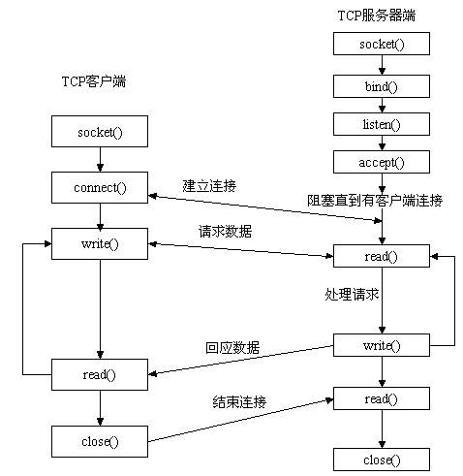

- 客户端初始运行后显示的菜单选项
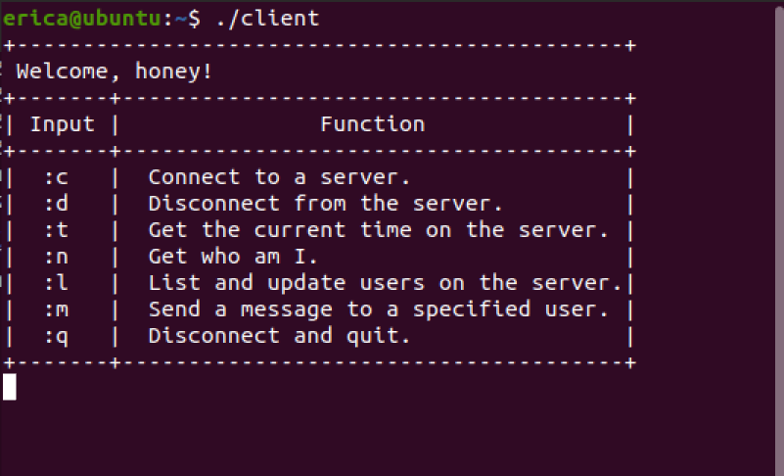

- 客户端的接收数据子线程循环关键代码截图（描述总体，省略细节部分）
void *receiveMsg(void *)
{
char msg[BUFFER_SIZE];
int strLen;

while (true)
{
if (quit)
{
printf("Message receive thread quit...\n");
pthread_exit(NULL);
}
else
{
//deal with the message
strLen = recv(serverSocketFD, msg, BUFFER_SIZE, 0);
msg[strLen] = 0;
interpretMsg(msg);
}
}
return NULL;
}
连接成功后，创建接收信息的子线程，开始循环接收信息，解析接收到的信息。如果检测到连接退出指令quit，就关闭子线程。

- 服务器初始运行后显示的界面
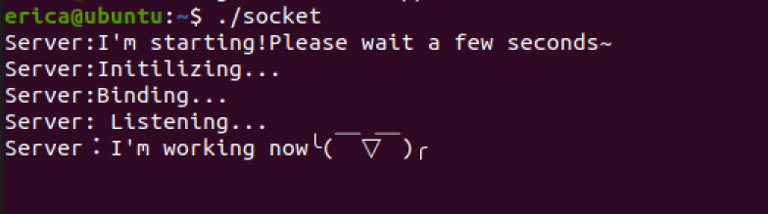

- 服务器的客户端处理子线程循环关键代码截图（描述总体，省略细节部分）
while (true)
{
//get the conn of client
struct sockaddr_in clientAddr;
socklen_t addrLength = sizeof(clientAddr);
//conn- the TCP connection socket descriptor
int conn = accept(sockfd, (struct sockaddr*)&clientAddr, &addrLength);
if (-1 == conn)
{
fprintf(stderr, "Server: I can't connect the client, is there something wrong?\n");
continue;//ignore this client and continue the loop
}
printf("Server: Now we've got a new client[%d]!A thread prepared for it is creating.\n", conn);
pthread_t pid;
pthread_t thread;
//create a thread for the client to handle its requests
if (pthread_create(&thread, NULL, clientHandleThread, &conn) != 0)//创建子线程
{
fprintf(stderr, "Server: There's somthing wrong while creating the thread!\n");
break;
}
//get the ip of the client to create a client list
Item a;
a.conn = conn;
strcpy(a.ip, inet_ntoa(clientAddr.sin_addr));
a.port = ntohs(clientAddr.sin_port);
clientList.push_back(a);
}

- 客户端选择连接功能时，客户端和服务端显示内容截图。
客户端：
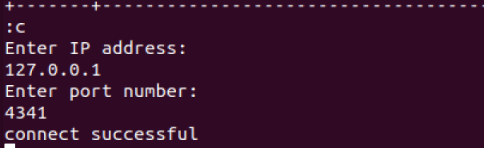
服务端：
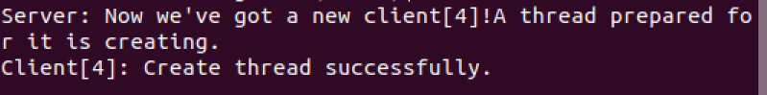

- 客户端选择获取时间功能时，客户端和服务端显示内容截图。
客户端：
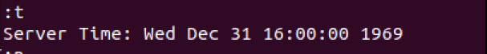
服务端：

- 客户端选择获取名字功能时，客户端和服务端显示内容截图。
客户端：
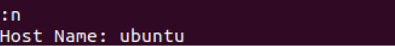
服务端：

相关的服务器的处理代码片段：
//analyse the message,decide use which function to use according to the format
int analyseMessage(int conn, char * data)
{
time_t time;
int i;
char hostname[HOSTNAME_LENGTH];
char message[MESSAGE_LENGTH];
char temp[100];
bool toClientExist = false;
int toClientConn = -1;
//message sent by client
char clientMessage[MESSAGE_LENGTH];
//Wrong format
if (data == NULL || data[0] != ':' || data[1] == NULL)
{
return -1;
}
switch (data[1])
{
case 't':
case 'n':
//format: :n hostname
strcpy(message, ":n ");
gethostname(hostname, HOSTNAME_LENGTH);
strcat(message, hostname);
strcat(message,"\n");
sendMessage(conn, message);
printf("Client[%d]: Respond client request for hostname.\n", conn);
break;

case 'c':
case 'm':
}
return 0;
}

- 客户端选择获取客户端列表功能时，客户端和服务端显示内容截图。
客户端：
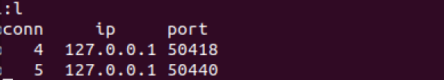
服务端：

相关的服务器的处理代码片段：
//analyse the message,decide use which function to use according to the format
int analyseMessage(int conn, char * data)
{
time_t time;
int i;
char hostname[HOSTNAME_LENGTH];
char message[MESSAGE_LENGTH];
char temp[100];
bool toClientExist = false;
int toClientConn = -1;
//message sent by client
char clientMessage[MESSAGE_LENGTH];
//Wrong format
if (data == NULL || data[0] != ':' || data[1] == NULL)
{
return -1;
}
switch (data[1])
{
case 't':
case 'n':
//ask for client lists - traverse the client list and send the id,IP,port data to this client.
case 'c':
strcpy(message, ":c ");
i=0;
for (vector<Item>::iterator it = clientList.begin(); it != clientList.end(); it++, i++)
{
//format :c conn|ip|port;conn|ip|port;...
sprintf(temp, "%4d|%10s|%4d;", (*it).conn, (*it).ip, (*it).port);
strcat(message, temp);
}
sendMessage(conn, message);
printf("Client[%d]: Respond client request for user list.\n", conn);
//send message - find whether the receiver client exists, if exists, send() the message to it and tell it the sender is this client.
break;
case 'm':
}
return 0;
}

- 客户端选择发送消息功能时，两个客户端和服务端（如果有的话）显示内容截图。
发送消息的客户端：
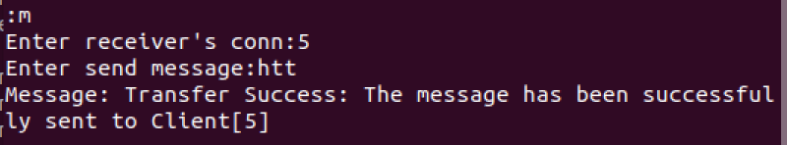
接收消息的客户端：
相关的服务器的处理代码片段：
//analyse the message,decide use which function to use according to the format
int analyseMessage(int conn, char * data)
{
time_t time;
int i;
char hostname[HOSTNAME_LENGTH];
char message[MESSAGE_LENGTH];
char temp[100];
bool toClientExist = false;
int toClientConn = -1;
//message sent by client
char clientMessage[MESSAGE_LENGTH];
//Wrong format
if (data == NULL || data[0] != ':' || data[1] == NULL)
{
return -1;
}
switch (data[1])
{
case 't':
case 'n':
case 'c':
case 'm':
//get the toClientConn
sscanf(data + 3, "%d", &toClientConn);
//get the message from client
for (i = 3; i < strlen(data); i++)
{
if (data[i] == ' ')break;
}
sprintf(clientMessage,":m Message from Client[%5d]:",conn);
strcat(clientMessage, data + i);
//find whether the toClient exists
for (vector<Item>::iterator it = clientList.begin(); it != clientList.end(); it++)
{
if ((*it).conn == toClientConn)
{
toClientExist = true;
break;
}
}
if (toClientExist = false)
{
sprintf(message, ":m Transfer Fail: Client[%d] you want to send message to is not on this server.Please check the conn.\n", toClientConn);
sendMessage(conn, message);
}
else
{

if (-1 == sendMessage(toClientConn, clientMessage))
{
sprintf(message, ":m Transfer Fail: Something happens when sending message to Client[%d],please try again.\n", toClientConn);
sendMessage(conn, message);
}
else
{
sprintf(message, ":m Transfer Success: The message has been successfully sent to Client[%d]\n", toClientConn);
sendMessage(conn, message);
}

}
}
return 0;
}

相关的客户端（发送和接收消息）处理代码片段：
int main()
{
bool state = false;
char instruction[3];
char name[NAME_LENGTH];
initialize();
while (true)
{
scanf("%s", instruction);
if (instruction[0] != ':')
{
printf("Instruction format error\n");
continue;
}
//on the unconnected state, only connect and quit can be choosed.
if (!state)
{
switch (instruction[1])
{
case 'c':
state = startConnect();
break;
case 'q':
quit = true;
printf("Client server quit...\n");
pthread_exit(NULL);
default:
printf("Can't choice before connect!\n");
break;
}
}
else
{
char msg[BUFFER_SIZE] = {0};
switch (instruction[1])
{
case 'c':
state = startConnect();
sprintf(msg, "::");
break;
case 'd':
state = quitConnect();
sprintf(msg, "::");
break;
case 't':
sprintf(msg, ":t");
break;
case 'n':
sprintf(msg, ":n");
break;
case 'l':
sprintf(msg, ":c");
break;
case 'm':
char recvConn[BUFFER_SIZE];
char sendMessage[BUFFER_SIZE];

printf("Enter receiver's conn:");
scanf("%s", recvConn);
printf("Enter send message:");
scanf("%s", sendMessage);
sprintf(msg, ":m %s %s", recvConn, sendMessage);
break;
case 'q':
state = quitConnect(); //close socket
quit = true; //quit receive thread
pthread_exit(NULL); //quit send thread
default:
sprintf(msg, "::");
break;
}
if (send(serverSocketFD, msg, BUFFER_SIZE, 0) == -1)
printf("Send fail");
}
}
}
循环接收用户输入的指令，有连接、获得时间、列出用户、发送数据、退出连接功能。

实验结果与分析
- 客户端是否需要调用bind操作？它的源端口是如何产生的？每一次调用connect时客户端的端口是否都保持不变？
答：不需要。
客户端向服务器发送请求时，服务器随机分配一个未被占用的端口给客户端。
不会保持不变，因为每一次connect请求时服务器都会随机分配一个空闲端口，保持不变的概率较小。

- 假设在服务端调用listen和调用accept之间设了一个调试断点，暂停在此断点时，此时客户端调用connect后是否马上能连接成功？
答：可以。
先说明三个函数的作用：listen函数将套接字( sockfd )变成被动的连接监听套接字（被动等待客户端的连接），accept函数从处于监听状态的流套接字s的客户连接请求队列中取出排在最前的一个客户请求，并且创建一个新的套接字来与客户套接字创建连接通道。connect函数为客户端主动连接服务器，通过三次握手建立连接。需要注意的是，连接的过程是由内核完成而不是这个函数完成的，函数的作用是通知 Linux 内核，让 Linux 内核自动完成 TCP 三次握手连接。
当有一个客户端主动连接（connect()），Linux 内核就自动完成TCP 三次握手，将建立好的链接自动存储到队列中，所以只要 TCP 服务器调用了 listen()，客户端就可以通过 connect() 和服务器建立连接，而这个连接的过程是由内核完成。

- 服务器在同一个端口接收多个客户端的数据，如何能区分数据包是属于哪个客户端的？
答：
不同应用进程间的网络通信和连接可以通过3个参数来区分：通信的目的IP地址、使用的传输层协议(TCP 或 UDP)和使用的端口号，Socket唯一绑定三个参数，client客户端在发送时传递的sockfd参数可以用来区分。

- 客户端主动断开连接后，当时的TCP连接状态是什么？这个状态保持了多久？（可以使用netstat -an查看）
答：
如果客户端主动断开，在应用程序中调用close，于是其TCP会发出FIN M请求主动关闭连接，然后客户端TCP进入PIN_WAIT1状态。当服务端接收到FIN M后，执行被动关闭，对接收到的FIN M进行确认，返回客户端ACK。随后服务端进入CLOSE_WAIT状态，客户端进入FIN_WAIT状态。FIN的接收意味着应用进程在该连接上无法再接受数据，于是也会被作为文件结束符传递给应用进程。一段时间后，服务端检测到客户端关闭操作，接收到文件结束符，调用close关闭socket。这导致服务端的TCP发送FIN N。客户端接收到这个FIN N后，客服端的TCP进入TIME_WAIT状态，向服务端再次发送ACK确认，2MSL后进入CLOSE状态。

- 客户端断网后异常退出，服务器的TCP连接状态有什么变化吗？服务器该如何检测连接是否继续有效？
答：
客户端断网后异常退出，就说明客户端未主动发送close就断开连接，即客户端发送的FIN丢失或未发送。服务端会维持ESTABLISHED状态，但此时的连接是一个“死连接”。可以通过心跳机制检测客户端和服务端的连接是否是死连接。带心跳机制的客户端，以一定频率发送报文段不含有任何数据的数据包。服务端用recv函数不会接收到值，但是会阻塞等待。心跳包发送的频率参数可以调节。服务端接收不到心跳包就可以判断客户端已经异常退出。

讨论、心得
我在实验中完成的是客户端程序的编写。网络层用IP地址标识网络中的主机，传输中的“协议+端口”标识主机中的进程。Socket是应用层与TCP/IP协议族通信的中间软件抽象层。客户端首先需要申请一个socket套接字，然后和服务端进行连接。连通后，就可以和服务端通信，发送和接收信息。起先将发送信息也作为一个子进程处理，然后发现是错误的做法，更改为用户选择发送信息时再发送。而接收信息是单独的子进程，一直在运行，直到主进程退出。

